VENDIM
Nr. 396, datë 16.7.2025

PËR MIRATIMIN E PËRSHKRIMEVE DHE TË SPECIFIKIMEVE TEKNIKE TË URDHRAVE DHE MEDALJEVE, SI DHE TË CERTIFIKATAVE E LETRAVE NJOFTUESE PËR DORËZIMIN E TYRE

Në mbështetje të nenit 100 të Kushtetutës dhe të nenit 19, të ligjit nr. 93/2022, “Për dekoratat në Republikën e Shqipërisë”, me propozimin e Kryeministrit, Këshilli i Ministrave

VENDOSI:

1. Miratimin e përshkrimeve dhe të specifikimeve teknike të urdhrave dhe medaljeve, si dhe të certifikatave e letrave njoftuese për dorëzimin e tyre, sipas lidhjeve 1, 2, 3 dhe 4, që i bashkëlidhen këtij vendimi.
2. Ngarkohen Kancelaria e Urdhrave dhe Medaljeve, Ministria e Mbrojtjes dhe Ministria e Brendshme për zbatimin e këtij vendimi.
Ky vendim hyn në fuqi pas botimit në Fletoren Zyrtare.

ZËVENDËSKRYEMINISTËR
Belinda Balluku

LIDHJA 1

SPECIFIKIMET E DETAJUARA TË URDHRAVE DHE TË MEDALJEVE TË FORMATIT STANDARD
A. URDHRI SUPREM I SHQIPONJËS
1. GJERDANI
Sipas përcaktimeve të pikës 4, të nenit 7, të ligjit nr. 93/2022, Gjerdani është ekzemplar unik dhe atribut i presidentit në detyrë. Në kujtesën historike të shtetit shqiptar, një gjerdan, me funksione afërsisht të njëjta, ka qenë në fuqi në vitet 1925–1939. Në kontekstin e tanishëm, është e natyrshme përshtatja e disenjimit të gjerdanit të kreut të shtetit, kryetar i urdhrave, duke u lënë shteg disa ndryshimeve në detaje: zëvendësimi i yllit sipër shqiponjës me përkrenaren e Skënderbeut; vendosja e monogramit të Republikës “RSH” në shqytin qendror.
Duke pasur parasysh se gjerdani që do të punohet do të mbetet ekzemplar unik e do të mishërojë një nga simbolet e sovranitetit të shtetit (Regalia) përmes kalimit dorë më dorë nga një kryetar shteti tek tjetri, ai prodhohet prej ari masiv ose prej metali shumë të çmuar.
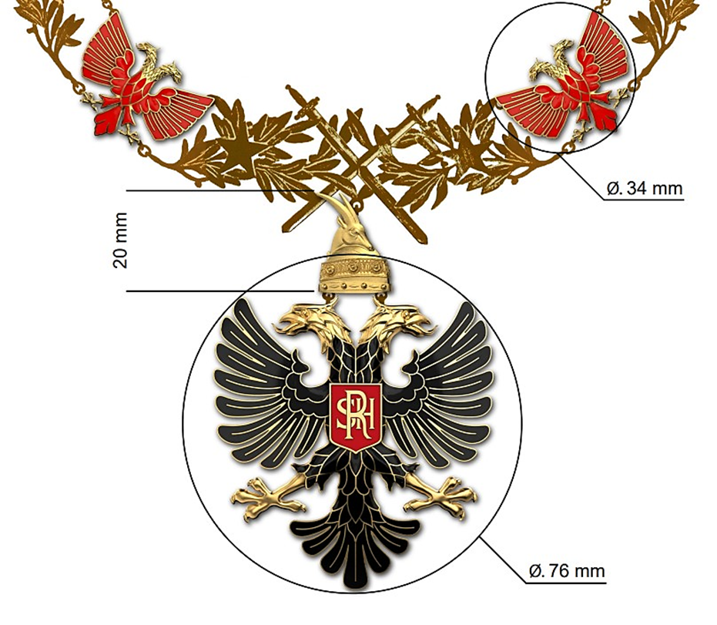
Gjerdani i Urdhrit Suprem të Shqiponjës përbëhet nga shqiponja e madhe në qendër e varur nga gjerdani. Shqiponja është dykrerëshe, sipas modelit zyrtar të vitit 1922, me përmasa në diametër 76 mm, me smalt të zi, përveç kokave dhe kthetrave, me punim njëfaqësh. Në gjoks mbart një shqyt me smalt të kuq me monogramin RSH (Republika e Shqipërisë) të stilizuar. E gjitha e gufuar lehtë 2–3 mm. Shqiponja është e kapur përsipër me anën e dy unazave të vogla me përkrenaren e Skënderbeut të stilizuar me vështrim heraldik majtas. Përsipër përkrenarja montohet me gjerdanin me një unazë të vogël, e cila kapet midis dy shpatave të kryqëzuara me majë poshtë. Gjerdani përbëhet nga 9 shqiponja të alternuara me 10 degë dafine. Shqiponjat janë dykrerëshe me smalt të kuq pjesërisht të tejdukshëm, me përmasa në diametër 34 mm. Degët e dafinës janë të “au naturel” me nga një yll 5-cepësh në mes. Shqiponjat kapen me degët e dafinës në çdo anë me nga dy unaza të vogla. Kur nuk janë në ar masiv, Gjerdani dhe shqiponja e madhe punohen prej argjendi 960/999, të praruara prej ari 750/999.

2. YLLI I MADH

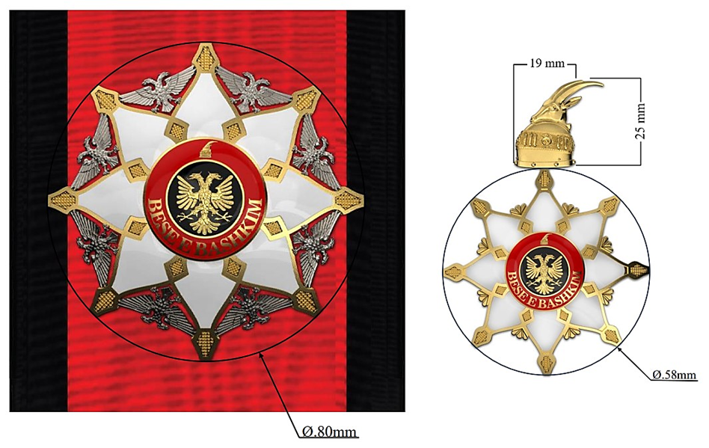
Ylli i Madh i USSH-së përbëhet nga:
1. një yll i madh 8-cepësh, me diametër 80 mm, me punim njëfaqësh, me smalt të bardhë, midis cepave të të cilit janë vendosur 8 shqiponja të vogla të stilizuara. Në qendër të yllit, në një medaljon me smalt të zi, është vendosur në reliev shqiponja dykrerëshe, sipas modelit zyrtar të vitit 1922. Medaljoni rrethohet nga një rreth në smalt të kuq, në gjysmën e poshtme të të cilit vendoset motoja e Urdhrit “BESË E BASHKIM”, ndërsa në gjysmën e sipërme përkrenarja e Skënderbeut me vështrim heraldik djathtas. E gjitha është e gufuar në qendër rreth 10–15 mm. Në anën e pasme ylli ka një gjilpërë vertikale, me majë poshtë, për kapjen në xhaketë. Ylli punohet prej argjendi 960/999, të praruar 750/999. Shqiponjat e vogla janë prej argjendi, ndërsa shqiponja qendrore në reliev është e punuar prej argjendi 960/999 e praruar prej ari 750/999;
2. dekorata e fashës së Yllit të Madh. Dekorata është përgjithësisht e njëjtë me Yllin e Madh, pra përbëhet nga një yll me 8 cepa, me diametër 58 mm, me punim njëfaqësh, me smalt të bardhë, në qendër të të cilit, në një medaljon me smalt të zi, është mbivendosur në reliev shqiponja dykrerëshe, sipas modelit zyrtar të vitit 1922. Përreth medaljonit të zi, një rreth me smalt të kuq, në gjysmën e poshtme të të cilit shkruhet motoja e Urdhrit “BESË E BASHKIM”. E gjitha e gufuar lehtë 2–3 mm. Ylli punohet prej argjendi 960/999, të praruar 750/999. Dekorata kapet përsipër, me anën e një çerniere horizontale, me përkrenaren e Skënderbeut, me vështrim heraldik djathtas, e cila kapet përsipër me anën e një unaze 12 mm në fjongon e fashës.

3. OFICERI I MADH
Oficeri i Madh i USSH-së përbëhet nga:
1. ylli, përgjithësisht i njëjtë me Yllin e Madh, por pa zbukurimet e shqiponjave në argjend në skaje dhe me një diametër më të vogël, prej 80 mm. Ylli punohet prej argjendi 960/999, të praruar 750/999;
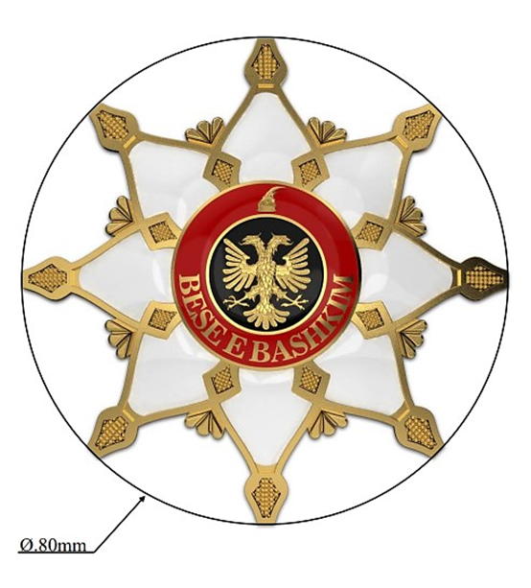
2. dekorata, e cila, e njëjtë me atë të fashës së Yllit të Madh, mbahet e varur në qafë me një shirit 50 mm (kravata).
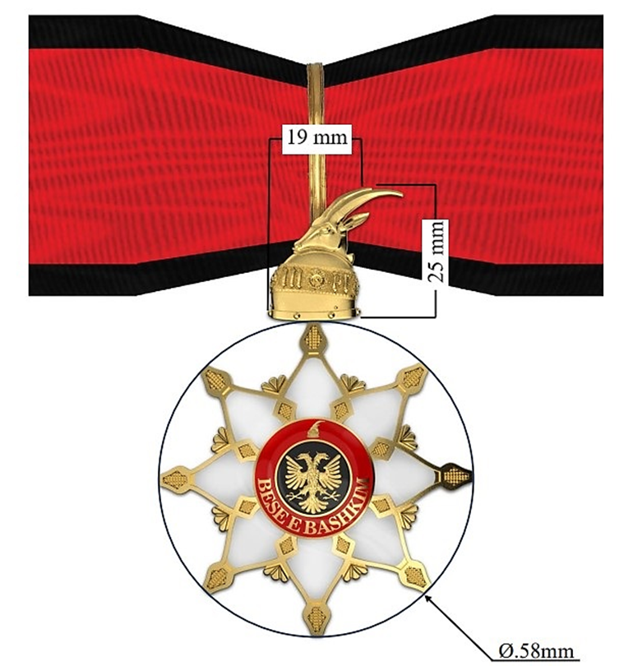
4. KOMANDARI
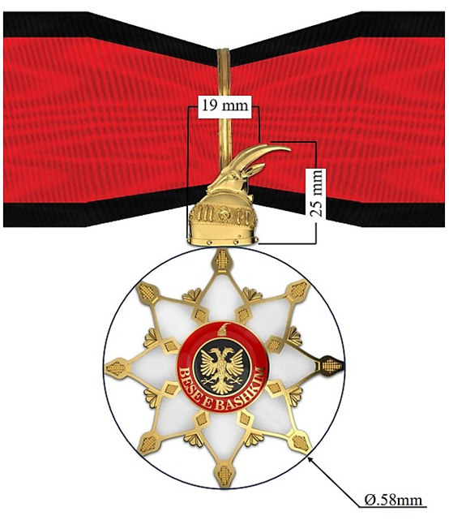

Dekorata e Komandarit të USSH-së është e njëjtë me atë të fashës së Yllit të Madh dhe të kravatës së Oficerit të Madh, por nuk shoqërohet nga asnjë pllakë ose zbukurim tjetër.

5. OFICERI

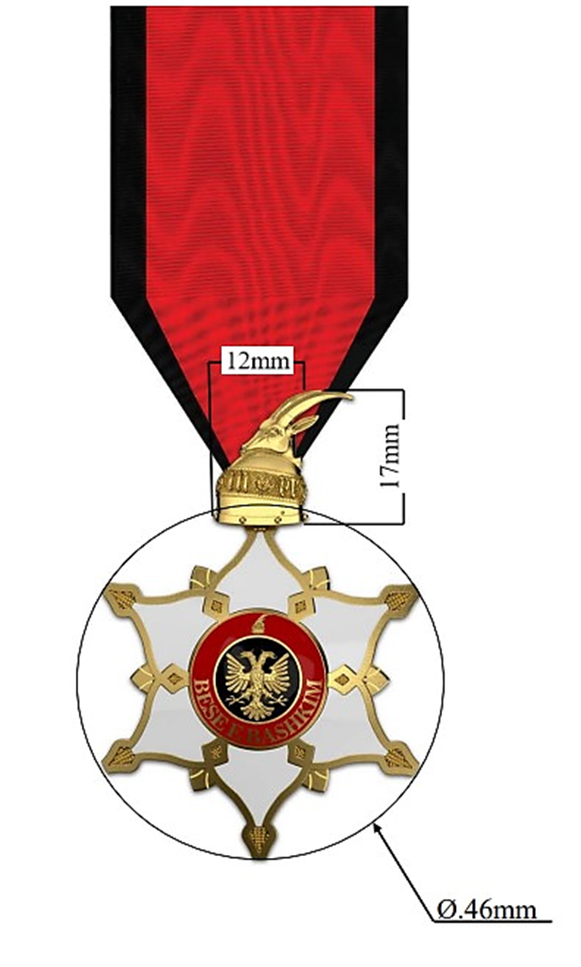

Dekorata e Oficerit të USSH-së përbëhet nga Ylli, i cili, në kundërshtim me shkallët eprore, është jo tetë, por gjashtëcepësh, në shembullin e shkallëve fillestare të Urdhrit të Shqiponjës së Zezë të Principatës së Shqipërisë më 1914-n. Ylli është në argjend 960/990 të smaltuar dhe të praruar 750, me punim njëfaqësh, me dimensione 46 mm, i kapur me çernierë në formën e përkrenares së Skënderbeut me vështrim heraldik djathtas dhe i varur nga shiriti i Urdhrit në dimensione 37 mm. Mbahet në anën e majtë të kraharorit.

6. KALORËSI

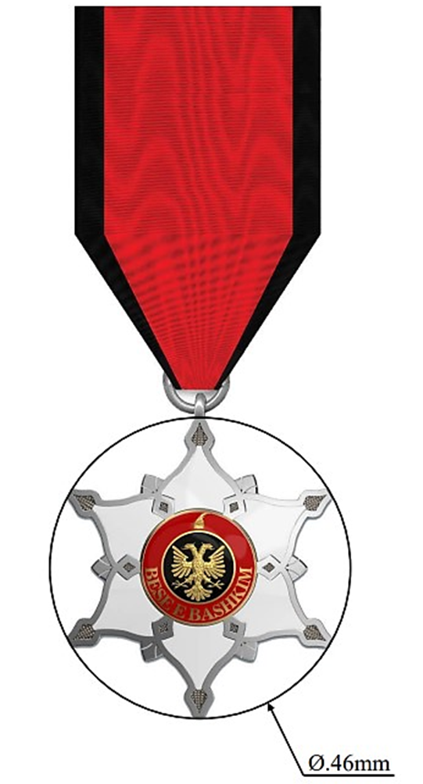

Dekorata e Kalorësit të USSH-së përbëhet nga Ylli, i cili, ngjashëm me atë të Oficerit, është gjashtëcepësh. Ylli është në argjend 960/990 të smaltuar, me punim njëfaqësh, me dimensione 46 mm, i varur pa çernierë të veçantë (unazë 10 mm) nga shiriti i Urdhrit në dimensione 37 mm. Mbahet në anën e majtë të kraharorit.

B. URDHRI I SKËNDERBEUT
1. YLLI I MADH
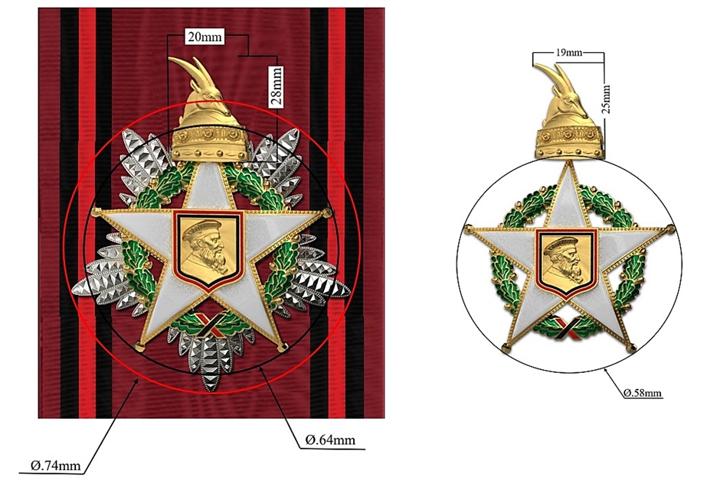
Dekorata e Yllit të Madh të USK-së përbëhet nga:
1. një yll i madh 5-cepësh me diametër 74 mm, me majë poshtë dhe me krahë të diamantuara. Atij i mbivendoset një yll 5-cepësh me majë sipër, me smalt të bardhë me diametër 64 mm. Ylli është me punim njëfaqësh. Në qendër të yllit, në një shqyt me bordurë dyshe me smalt të kuq dhe të zi, është vendosur në basoreliev portreti i Skënderbeut, sipas autorit Cristofano dell'Altissimo, të ruajtur në galerinë “Uffizi” në Firence. Lart yllit, duke fshehur pjesërisht cepin e sipërm, gjendet përkrenarja e Skënderbeut e stilizuar me vështrim heraldik majtas. Midis dy yjeve gjendet një kurorë rrethore prej gjethesh lisi me smalt të gjelbër të tejdukshëm, e lidhur poshtë me një fasho gjysmë me smalt të kuq dhe gjysmë me smalt të zi. E gjitha është e gufuar në qendër rreth 10 mm. Në anën e pasme ylli ka një gjilpërë vertikale me majë poshtë për kapjen në xhaketë. Ylli i diamantuar punohet prej argjendi 960/999; ylli i smaltuar me të bardhë, kurora me gjethe lisi dhe përkrenarja e Skënderbeut punohen prej argjendi 960/999 të praruar 750/999, ndërsa shqyti qendror në reliev është prej argjendi 960/999 të praruar 750/999;
2. dekorata e fashës së Yllit të Madh. Dekorata është përgjithësisht e njëjtë me Yllin e Madh, porse asaj i hiqet baza e diamantuar dhe i reduktohet diametri në 58 mm. Baza e dekoratës është e gufuar lehtë 2–3 mm. Dekorata punohet prej argjendi 960/999, të praruar 750/999. Dekorata kapet përsipër me anën e një çerniere horizontale, me përkrenaren e Skënderbeut me vështrim heraldik djathtas, e cila kapet përsipër me anën e një unaze 12 mm në fjongon e fashës (kordonit të madh).

2. OFICERI I MADH
Dekorata e Oficerit të Madh të USK-së përbëhet nga:
1. ylli, përgjithësisht i njëjtë me Yllin e Madh, por pa bazën e diamantuar dhe me një diametër më të vogël, prej 64 mm. Ylli punohet prej argjendi 960/999, të praruar 750/999;
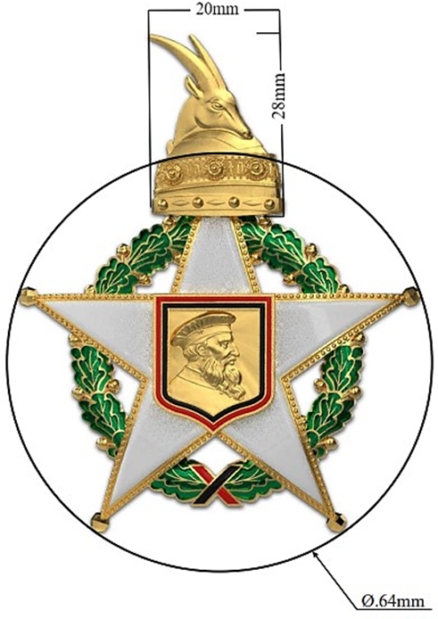
2. dekorata, e cila, e njëjtë me atë të fashës së Yllit të Madh, mbahet e varur në qafë me një shirit 50 mm (kravata).
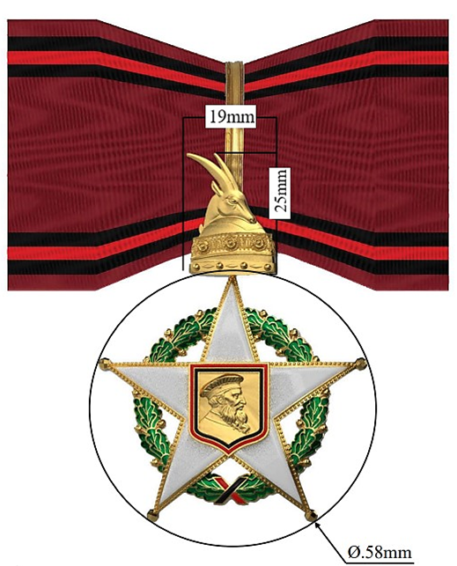

3. KOMANDARI
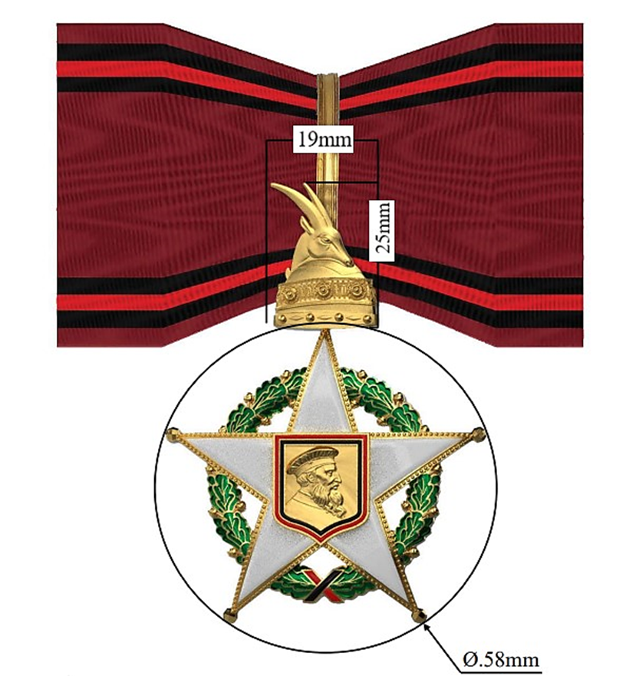
Dekorata e Komandarit të USK-së është e njëjtë me atë të fashës së Yllit të Madh dhe të kravatës së Oficerit të Madh, por nuk shoqërohet nga asnjë pllakë ose zbukurim tjetër.

4. OFICERI
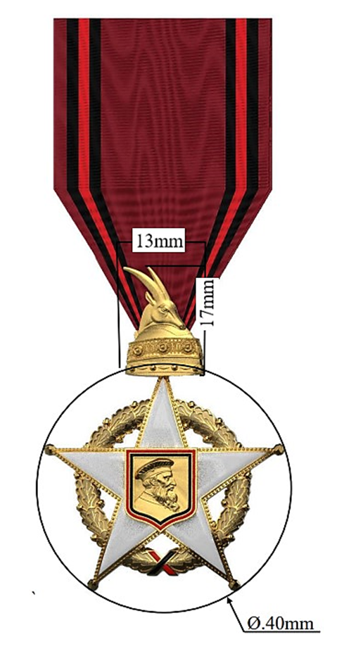
Dekorata e Oficerit të USK-së përbëhet nga Ylli, i cili është në argjend 960/990 të smaltuar dhe të praruar 750, me punim njëfaqësh, me dimensione 40 mm, i kapur me çernierë në formën e përkrenares së Skënderbeut, me vështrim heraldik majtas dhe i varur nga shiriti i Urdhrit në dimensione 37 mm. Kurora e lisit është e praruar, por jo e smaltuar. Mbahet në anën e majtë të kraharorit.

5. KALORËSI
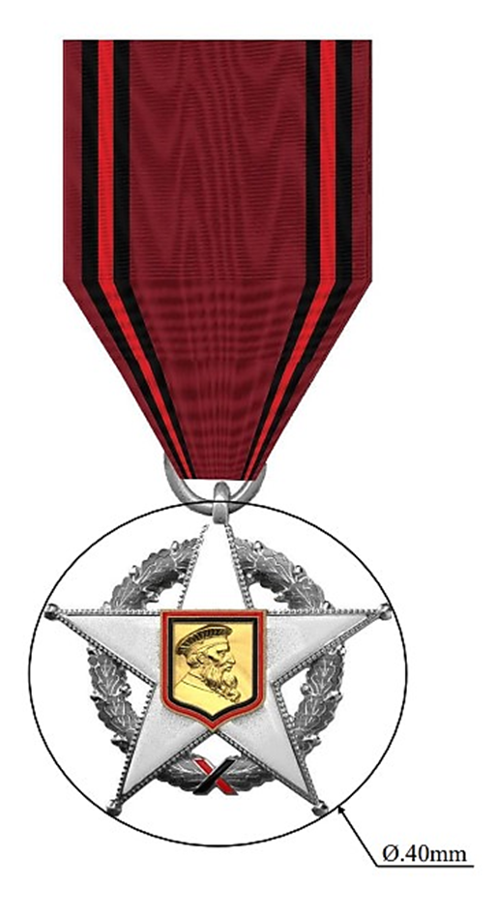
Dekorata e Kalorësit të USK-së përbëhet nga Ylli, i cili është në argjend 960/990 të smaltuar, me punim njëfaqësh, me përmasa 40 mm, i varur pa çernierë të veçantë (unazë 10 mm) nga shiriti i Urdhrit në dimensione 37 mm. Kurora e lisit nuk është as e praruar dhe as e smaltuar. Mbahet në anën e majtë të kraharorit.

C. URDHRI I LISIT AKADEMIK
1. YLLI I MADH
Dekorata e Yllit të Madh të ULA-së përbëhet nga:
1. një yll i madh 4-cepësh me diametër 74 mm, me punim njëfaqësh, me majat e pozicionuara në formë rombi rrezatues me sipërfaqe të lëmuar dhe jo të diamantuar. Atij i mbivendoset një kurorë me gjethe lisi me smalt të gjelbër, me përmasa 35 x 45 mm. Ylli punohet prej argjendi 960/999; kurora e lisit me smalt të gjelbër punohet prej argjendi 960/999, të praruar prej ari 750/999;
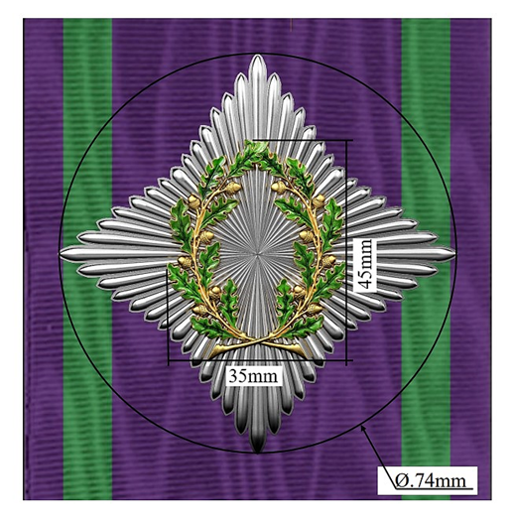
2. dekorata e fashës së Yllit të Madh. Dekorata shfaq të njëjtën kurorë gjethesh lisi si ajo që i mbivendoset Yllit të Madh, por me përmasa 50 mm x 60 mm. Me fashën kapet me një unazë 12 mm. Është me punim njëfaqësh, prej argjendi 960/999, e praruar prej ari 750/999 dhe e smaltuar në të gjelbër.
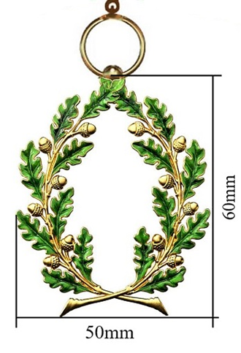
2. KOMANDARI

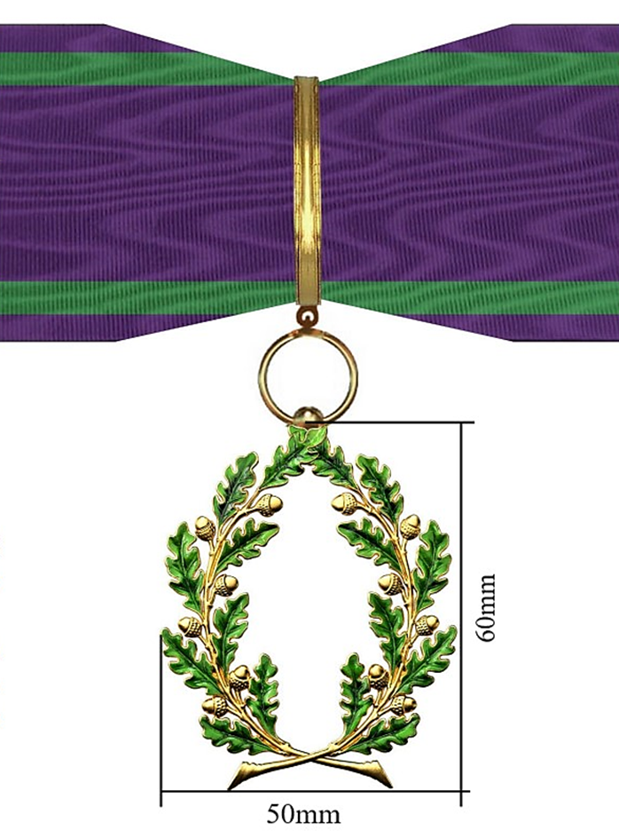
Dekorata e Komandarit të ULA-së përbëhet nga kurora e gjetheve të lisit, e cila, e njëjtë me atë të fashës së Yllit të Madh, mbahet e varur në qafë me një shirit 50 mm (kravata).

3. KALORËSI
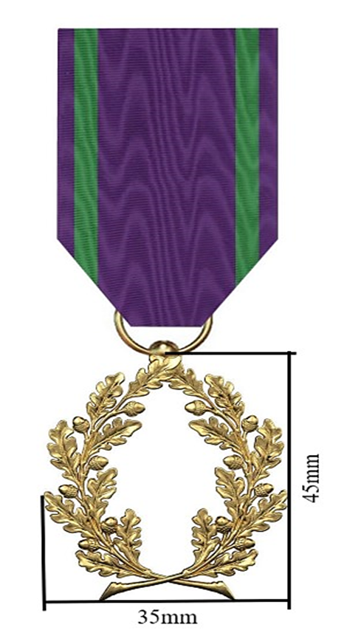

Dekorata e Kalorësit të ULA-së përbëhet nga kurora e gjetheve të lisit, me punim njëfaqësh, me përmasa 35 mm x 45 mm, prej argjendi 960/999, e praruar prej ari 750/999, por e jo e smaltuar. Varet nga shiriti i urdhrit me përmasa 37 mm dhe mbahet në anën e majtë të kraharorit.

Ç. MEDALJET QË JEPEN NGA PRESIDENTI I REPUBLIKËS
1. MEDALJA E MERITËS USHTARAKE
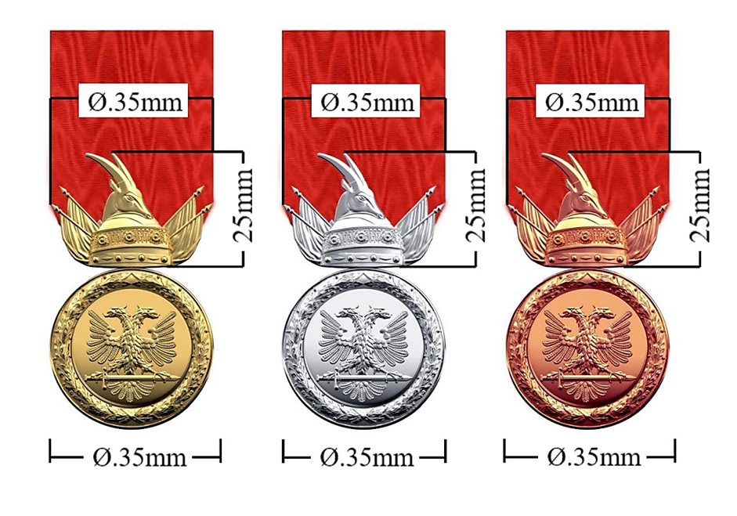
Medalja e Meritës Ushtarake paraqet në anën kryesore, në reliev, shqiponjën dykrenore sipas variantit zyrtar të vitit 1922, me një shpatë në kthetra, në një medaljon me diametër 35 mm. Përreth, kurorë me gjethe dafine me gjerësi 4 mm. Në anën e pasme fusha lihet e lirë për të gdhendur emrin e mbajtësit dhe datën e dhënies së medaljes. Medalja lidhet përsipër me anën e një çerniere me përkrenaren e Skënderbeut të stilizuar me vështrim heraldik majtas. Në të dyja anët e përkrenares janë nga dy flamuj të shpalosur pjesërisht, që formojnë së bashku figurën e trofeut. Përkrenarja dhe flamujt i mvishen shiritit, duke u kapur me të përmes një unaze të sheshtë horizontale të salduar prapa flamujve. Medalja ka diametër 35 mm.
Medalja e artë, kur nuk prodhohet prej ari masiv, punohet prej argjendi 925/999 të praruar prej ari 750/999.
Medalja e argjendtë punohet prej argjendi 925/999.
Medalja e bronztë punohet prej bronzi.

2. MEDALJA E MERITËS CIVILE
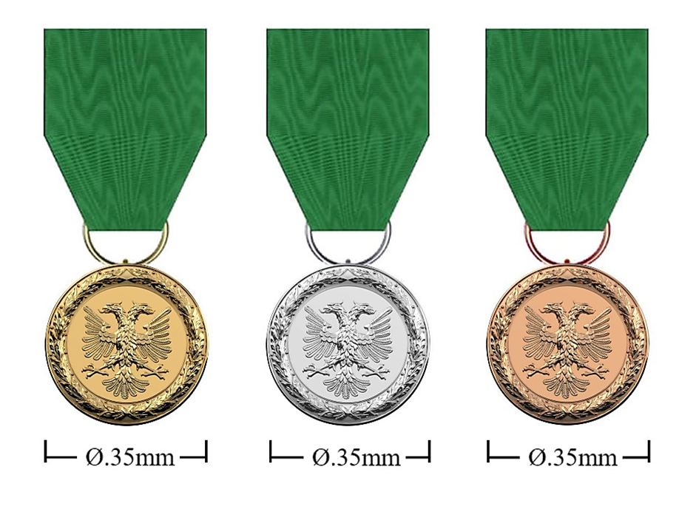
Medalja e Meritës Civile paraqet në anën kryesore, në reliev, shqiponjën dykrenore sipas variantit zyrtar të vitit 1922, në një medaljon me diametër 35 mm. Përreth, kurorë me gjethe dafine me gjerësi 4 mm. Në anën e pasme fusha lihet e lirë për të gdhendur emrin e mbajtësit dhe datën e dhënies së medaljes. Medalja ka diametër 35 mm.
Medalja e artë, kur nuk prodhohet prej ari masiv, punohet prej argjendi 925/999 të praruar prej ari 750/999.
Medalja e argjendtë punohet prej argjendi 925/999.
Medalja e bronztë punohet prej bronzi.

3. MEDALJA “NËNË TEREZA”
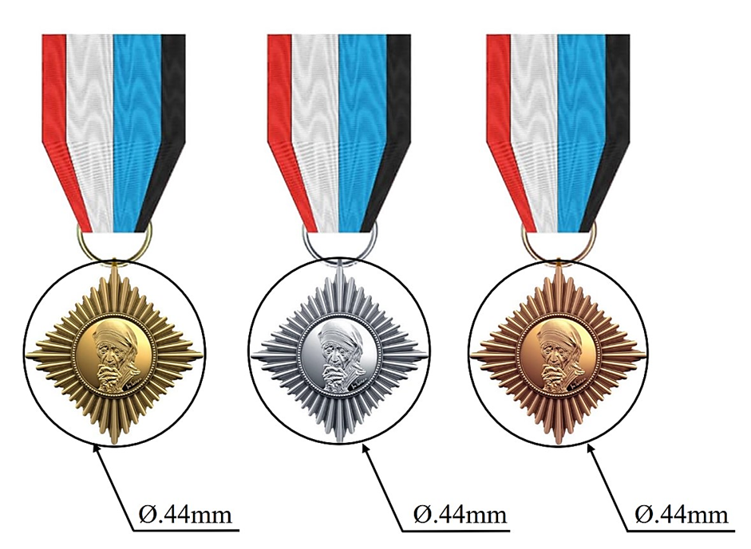

Medalja “Nënë Tereza” paraqitet si një yll me 4 cepa, i përshtatur në formën e një rombi rrezatues në reliev. Në qendër, brenda një medaljoni është vendosur portreti i Nënë Terezës. Medalja ka diametër 44 mm.
Medalja e artë punohet prej argjendi 925/999 të praruar prej ari 750/999.
Medalja e argjendtë punohet prej argjendi 925/999.
Medalja e bronztë punohet prej bronzi.

4. MEDALJA “PISHTAR I DEMOKRACISË”

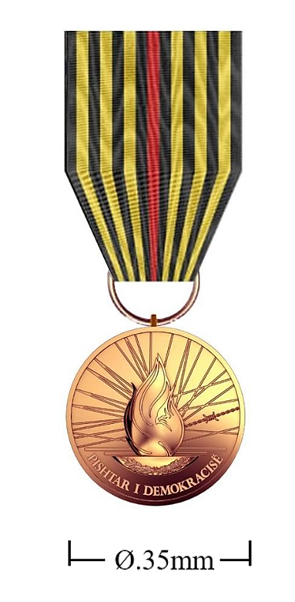
Medalja “Pishtar i Demokracisë” paraqitet në formë rrethore me simbolin e flakës së pashuar në qendër, e cila gjallon nga një burim i zbukuruar me gjethe dafine. Në sfond dallohet një kompozim rrezesh dhe telash me gjemba. Rreth pjesës së poshtme të medaljes është shkruar me shkronja të mëdha të ngritura në reliev “PISHTAR I DEMOKRACISË”. Në anën e pasme fusha lihet e lirë për të gdhendur emrin e mbajtësit dhe datën e dhënies së medaljes. Medalja ka diametër 35 mm.
Medalja punohet prej bronzi.

D. MEDALJA QË JEPET NGA KRYEMINISTRI
1. MEDALJA PËR MIRËNJOHJE PUBLIKE
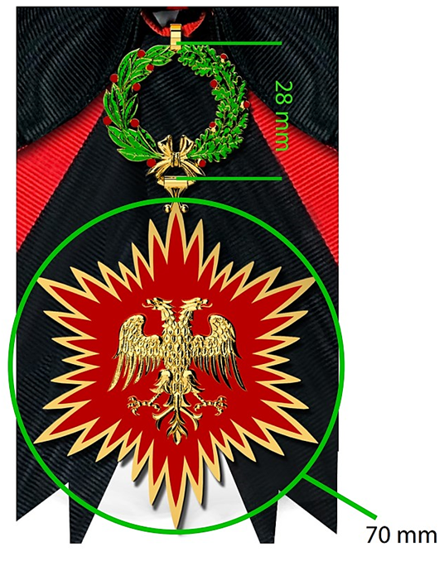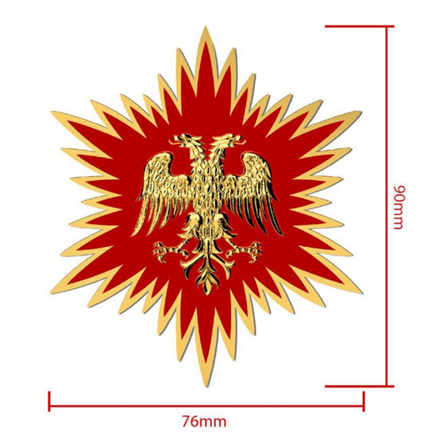
Medalja e Artë [Kordoni i Madh me Yll i Mirënjohjes Publike] paraqet një yll 6-cepësh të stilizuar, me punim njëfaqësh, me smalt të kuq, me përmasa 90 mm x 76 mm. Yllit i mbivendoset një shqiponjë dykrenore në reliev, sipas variantit në figurë, me përmasa 40 x 37 mm. Në anën e pasme ylli ka një gjilpërë vertikale me majë poshtë, për kapjen në xhaketë. Dekorata punohet prej argjendi 960/999, të praruar 750/999.
Medalja e Artë shoqërohet nga një fashë, që përfundon me një dekoratë, e cila është përgjithësisht e njëjtë me Yllin, ku ylli i kuq ka diametër 70 mm. Dekorata kapet përsipër, me anën e një çerniere horizontale, me një kurorë gjethesh lisi dhe dafine me diametër 28 mm, e cila kapet përsipër me anën e një unaze 12 mm në fjongon e fashës.

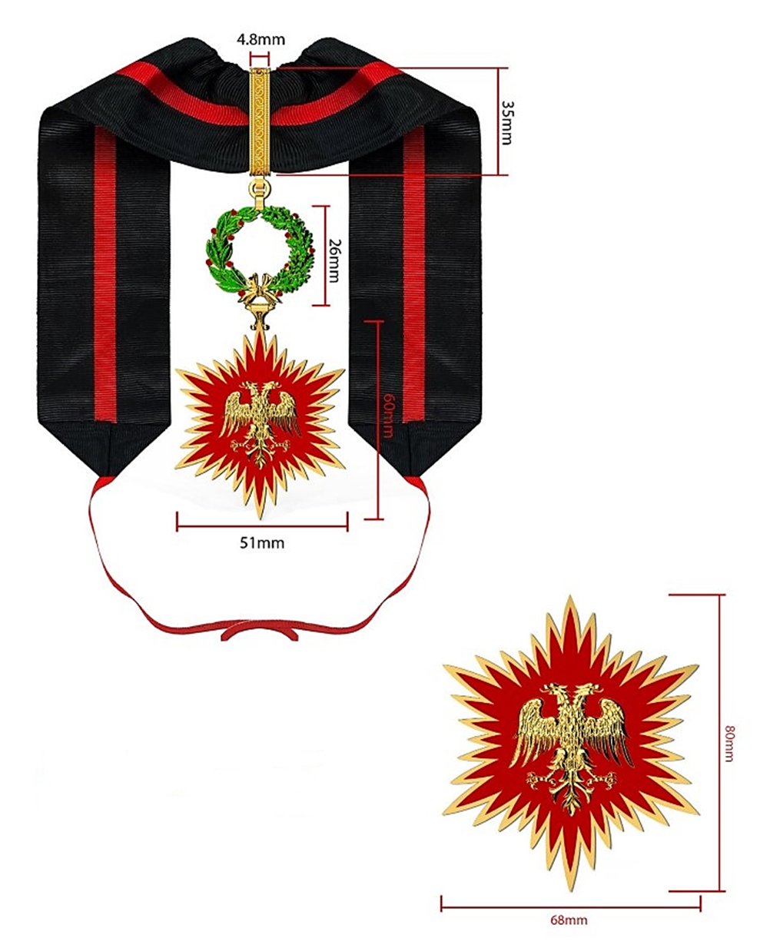

Medalja e argjendit [Ylli i Madh i Mirënjohjes Publike] është e njëjtë me Medaljen e Artë, përveç faktit që ylli ka përmasa 60 mm x 51 mm dhe vendoset me shirit përreth qafës. Dekorata kapet përsipër, me anën e një çerniere horizontale, me një kurorë gjethesh lisi dhe dafine me diametër 26 mm. Kurora është e kapur lart me dy hallka, që bëjnë lidhjen me kapësen me përmasa 35 mm x 4.8mm. Ajo shoqërohet nga një pllakë e ngjashme me Yllin e Madh, por me përmasa 80 mm x 68 mm.

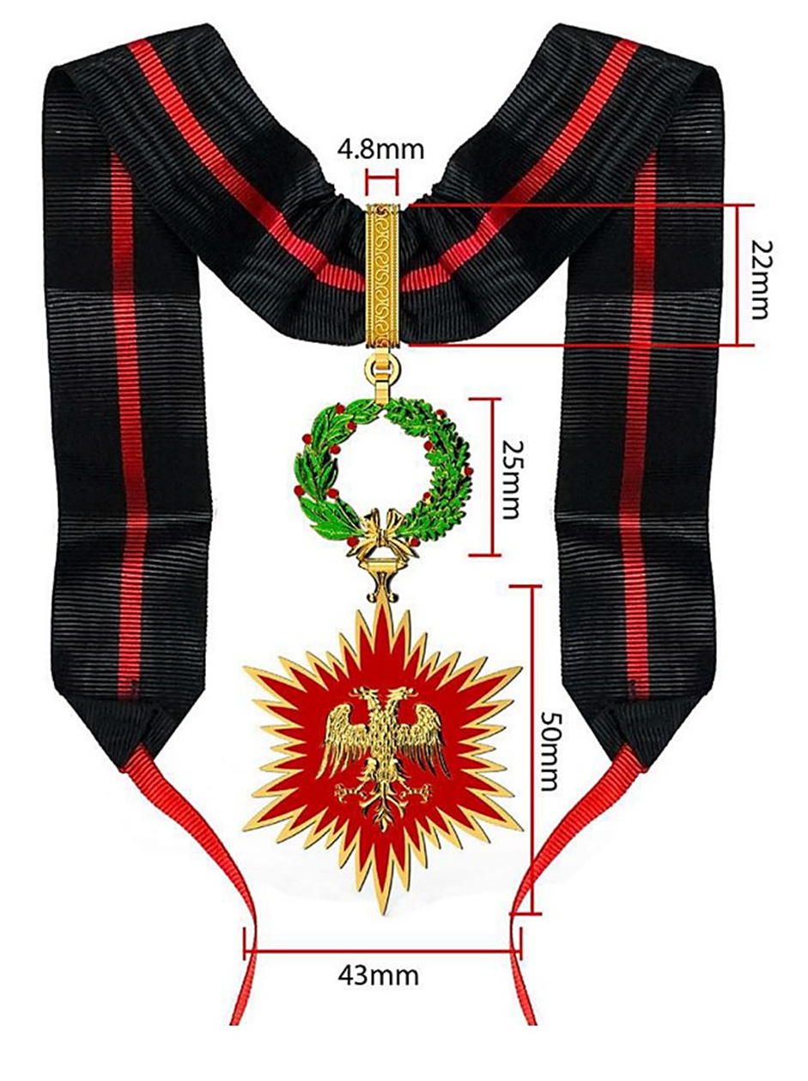
Medalja e Bronzit [Ylli i Mirënjohjes Publike] është e njëjtë me Medaljen e Artë, përveç faktit që ylli i ka përmasat 50 mm x 43 mm dhe shiriti është me gjerësi 22 mm. Dekorata kapet përsipër, me anën e një çerniere horizontale, me një kurorë gjethesh lisi dhe dafine me diametër 25 mm. Kurora është e kapur lart me dy hallka, që bëjnë lidhjen me kapësen me përmasa 22 mm x 4.8mm.

DH. MEDALJET QË JEPEN NGA MINISTRAT
1. MEDALJA E SHËRBIMIT USHTARAK
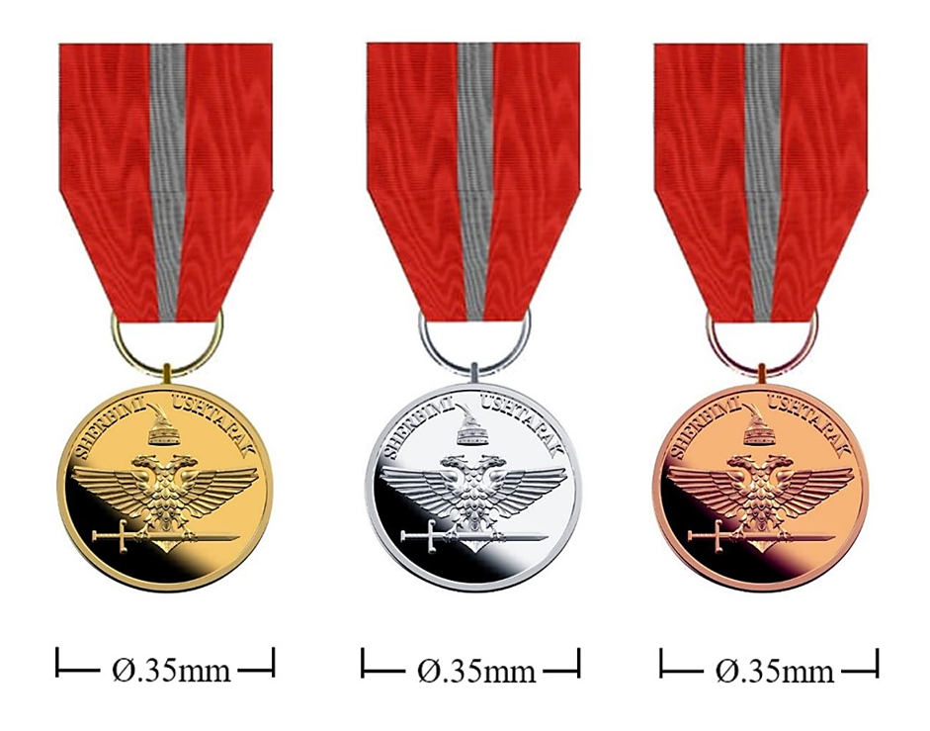
Medalja e Shërbimit Ushtarak paraqitet në formë rrethore me simbol qendror shqiponjën dykrenore në modelin art deco të viteve 1930, e cila mban në kthetra një shpatë dhe mbi krye përkrenaren e Skënderbeut, me vështrim heraldik majtas. Nga njëri skaj në tjetrin të flatrave shkruhet legjenda “Shërbim Ushtarak”. Medalja ka diametër 35 mm.
Medalja e artë punohet prej argjendi 925/999 të praruar 750/999.
Medalja e argjendtë punohet prej argjendi 925/999.
Medalja e bronztë punohet prej bronzi.

2. MEDALJA E SHËRBIMIT TË RENDIT PUBLIK

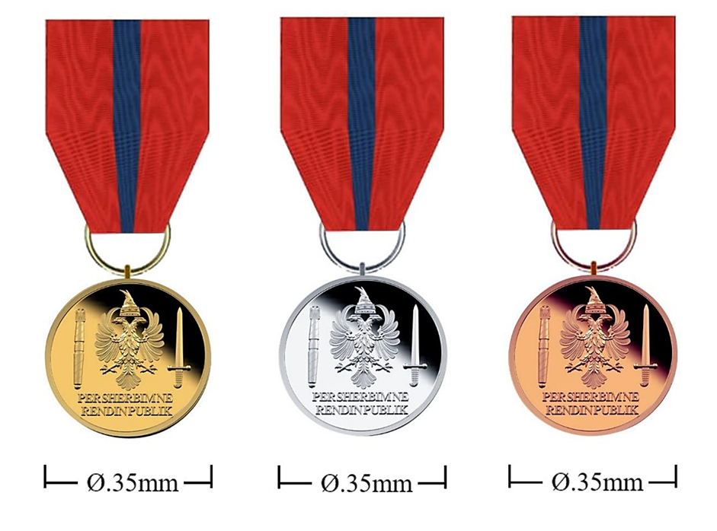

Medalja e Shërbimit të Rendit Publik paraqitet në formë rrethore me simbol qendror shqiponjën dykrenore në modelin e përdorur sot gjerësisht në shenjat e Policisë së Shtetit. Në të dyja anët e saj janë vendosur simbolet e forcës së ligjit (shpata) dhe të zbatimit të tij (skeptri i drejtësisë). Nën simbolet e përshkruara më sipër shkruhet legjenda “Për Shërbim në Rendin Publik”. Medalja ka diametër 35 mm.
Medalja e artë punohet prej argjendi 925/999 të praruar 750/999.
Medalja e argjendtë punohet prej argjendi 925/999.
Medalja e bronztë punohet prej bronzi.

LIDHJA 2

SPECIFIKIMET E DETAJUARA TË SHIRITAVE TË URDHRAVE DHE MEDALJEVE
1. Shiritat duhet të jenë prej mëndafshi të tipit “me ujëra” [mëndafsh i ujësuar].
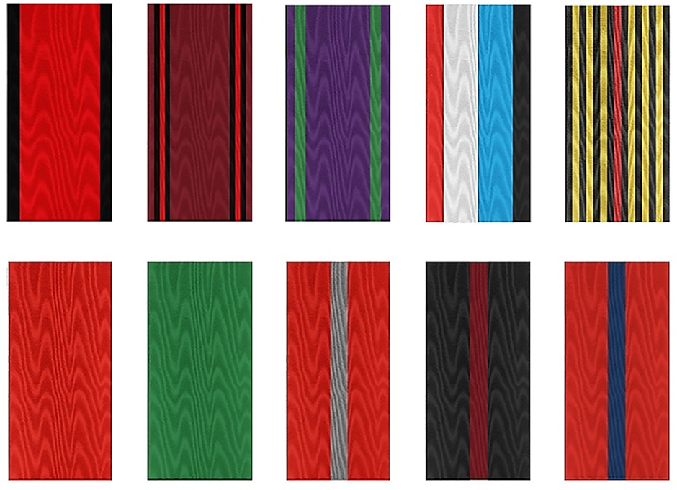

2. Shiritat kanë gjerësi:
- për Yllin e Madh dhe klasën I të Medaljes së Kryeministrit për Mirënjohje Publike: 101 mm;
- për Oficerin e Madh, Komandarin dhe klasën II të Medaljes së Kryeministrit për Mirënjohje Publike: 50 mm;
- për klasën III të Medaljes së Kryeministrit për Mirënjohje Publike: 30 mm;
- për Oficerin, Kalorësin dhe medaljet e tjera: 37 mm;
- për miniaturat e Urdhrave dhe të Medaljeve, pa dallim: 10–12 mm.
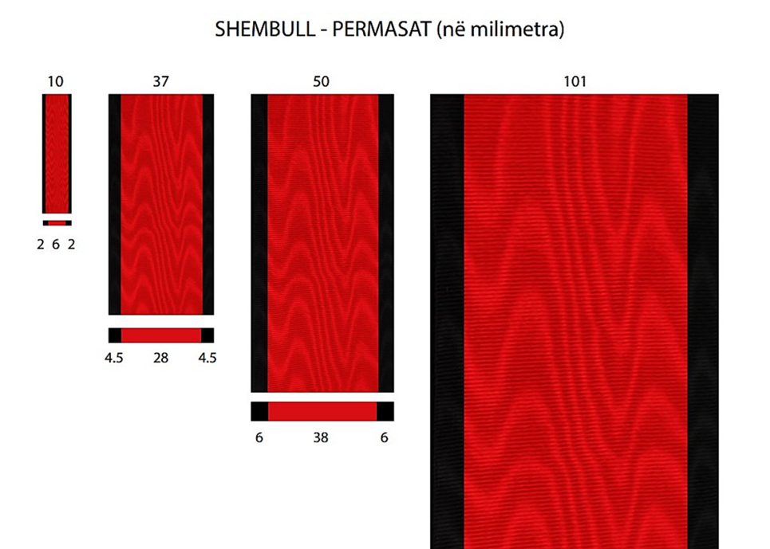
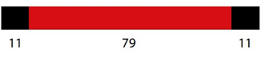

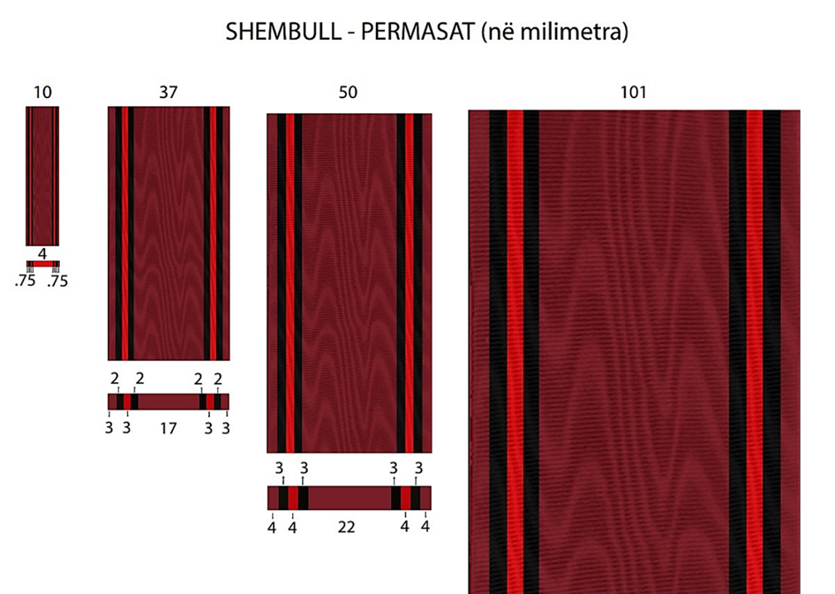
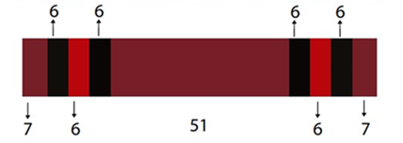

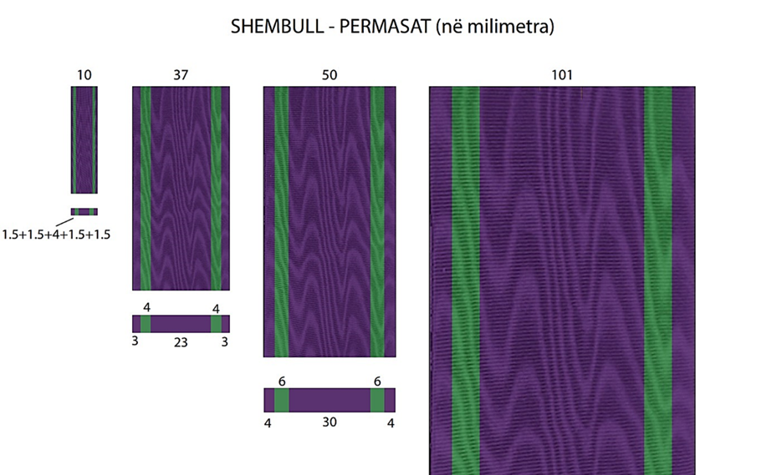
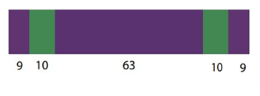
SHEMBULL – PËRMASAT E MEDALJEVE NË MILIMETRA

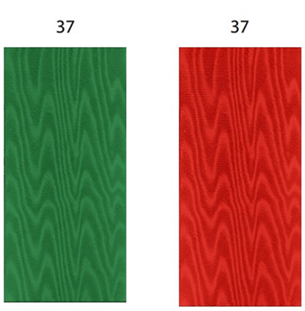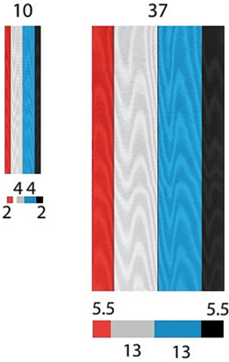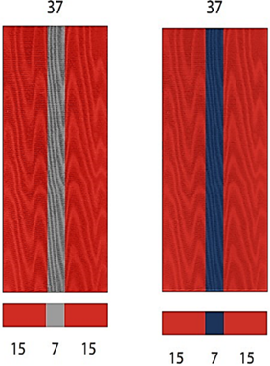
3. Shiriti i Yllit të Madh të Urdhrave dhe të klasës I të Medaljes së Kryeministrit për Mirënjohje Publike ka gjatësi rreth 2 m, me skajet fundore të prera zigzag. Fundet e shiritit bashkohen në distancë rreth 10–12 cm nga skajet e tyre me anën e një fjongoje prej të njëjtit material, në të cilën varet dekorata përkatëse.
4. Shiriti i Oficerit të Madh dhe Komandarit të Urdhrave, si dhe të klasave II dhe III të Medaljes së Kryeministrit për Mirënjohje Publike ka gjatësi rreth 50 cm dhe përfundon në të dyja skajet me nga një shirit të hollë, që shërben për t’u lidhur rreth jakës së këmishës.
5. Shiriti i Oficerit dhe Kalorësit të Urdhrave ka gjatësi rreth 20 cm, i palosur në dysh përmes unazës varëse të dekoratës.
6. Shiriti i Medaljeve ka gjatësi rreth 20 cm, i palosur më dysh përmes çernierës ose unazës varëse të medaljes.
7. Shiriti i Urdhrit Suprem të Shqiponjës është 101 mm, i kuq me nga një vijë të zezë 11 mm në skaje. Shiriti i shkallëve të tjera ka ngjyra të njëjta, duke ruajtur proporcionet përkatëse.
8. Shiriti i Urdhrit të Skënderbeut është 101 mm, bordò me nga një kombinim zi-kuq-zi në distancë 7 mm nga skajet. Shiriti i shkallëve të tjera ka ngjyra të njëjta, duke ruajtur proporcionet përkatëse.
9. Shiriti i Urdhrit të Lisit Akademik është 101 mm, violet e errët, me nga një vijë të gjelbër 10 mm, në distancë 9 mm nga skajet.
10. Shiriti i Medaljes së Meritës Ushtarake është i kuq.
11. Shiriti i Medaljes së Meritës Civile është i gjelbër.
12. Shiriti i Medaljes “Nënë Tereza” është bardhë e kaltër. Në skajin e bardhë ka një vijë të kuqe 5.5 mm ndërsa në skajin e kaltër ka një vijë të zezë 5.5 mm.
13. Shiriti i Medaljes “Pishtar i Demokracisë” është i zi i përshkuar në gjerësi dhe gjatësi të barabartë nga 6 vija të verdha në njërën anë dhe në tjetrën të shiritit dhe nga një vijë e kuqe në mes.
14. Shiriti i Medaljes së Mirënjohjes Publike është i zi përshkuar nga një vijë e kuqe qendrore 4 mm.
15. Shiriti i Medaljeve përkujtimore, ushtarake dhe civile, ka ngjyra që përcaktohen rast pas rasti me aktin themelues të tyre. Shenjë dalluese e tyre është fakti që shiriti, në çdo rast, ka në skajet e tij nga një vijë gri 2 mm.
16. Shiriti i Medaljes së Shërbimit Ushtarak është i kuq me një shirit qendror gri 4 mm.
17. Shiriti i Medaljes së Shërbimit të Rendit Publik është i kuq me një shirit qendror blu 4 mm.

LIDHJA 3
1. MINIATURAT [FORMATI MIGNON]; SHENJAT PËR UNIFORMAT USHTARAKE [BARRETA ose DIKSMUDA]; ROZETAT
Urdhrat dhe medaljet në formatin mignon janë të standardit ndërkombëtar dhe paraqesin dekoratën përkatëse të zvogëluar në madhësi nga 12 mm deri në 25 mm. Miniaturat nuk mund të jenë më të vogla se 10 mm.
Shiriti mignon, në mëndafsh të ujësuar, është standard me gjerësi 10–13 mm dhe prodhohet sipas ngjyrave përkatëse të secilit urdhër dhe medalje.
Shenjat për uniformat ushtarake në përdorim të përditshëm [jo galà], që njihen edhe si barrette dixmude kanë përmasa standarde 37 x 10–12 mm, me ngjyrat sipas dekoratës përkatëse dhe punohen në material mëndafsh të ujësuar.
Rozetat e urdhrave dhe të Medaljes së Kryeministrit për Mirënjohje Publike janë të formatit ndërkombëtar dhe kanë diametër, që varion nga 6 në 12 mm, me ngjyrat sipas dekoratës përkatëse.
2. SIMBOLET DALLUESE TË SHKALLËVE NË MINIATURA, BARRETA DHE ROZETA
Simbolet dalluese të shkallëve të urdhrave dhe disa medaljeve përcaktohen sa herë mbahen formatet e zvogëluara të dekoratave dhe jo formatet e rregullta.
Për urdhrat dhe Medaljen e Kryeministrit për Mirënjohje Publike dallimi bëhet kryesisht përmes rozetës:
1. Për Yllin e Madh të urdhrave dhe klasën I të Medaljes së Kryeministrit për Mirënjohje Publike përdoret një rozetë në mëndafsh të ujësuar me ngjyrat përkatëse mbi një shtrat në mëndafsh të ngrirë të praruar. Kjo rozetë ngjitet, me qëllim dallimin e shkallës, edhe në shiritat e formatit mignon dhe në shenjat e uniformave të ushtarakëve.
2. Për Oficerin e Madh të Urdhrave përdoret një rozetë në mëndafsh të ujësuar me ngjyrat përkatëse mbi një shtrat në mëndafsh të ngrirë gjysmë të praruar dhe gjysmë të argjendtë. Kjo rozetë ngjitet, me qëllim dallimin e shkallës, edhe në shiritat e formatit mignon dhe në shenjat e uniformave të ushtarakëve.
3. Për Komandarin e Urdhrave dhe klasën II të Medaljes së Kryeministrit për Mirënjohje Publike përdoret një rozetë në mëndafsh të ujësuar me ngjyrat përkatëse mbi një shtrat në mëndafsh të ngrirë të argjendtë. Kjo rozetë ngjitet, me qëllim dallimin e shkallës, edhe në shiritat e formatit mignon dhe në shenjat e uniformave të ushtarakëve.
4. Për Oficerin e Urdhrave përdoret një rozetë në mëndafsh të ujësuar me ngjyrat përkatëse. Mbi rozetë ngulet përkrenarja e Skënderbeut, me vështrim heraldik djathtas për Urdhrin Suprem të Shqiponjës dhe me vështrim heraldik majtas për Urdhrin e Skënderbeut. Kjo rozetë ngjitet, me qëllim dallimin e shkallës, edhe në shiritat e formatit mignon dhe në shenjat e uniformave të ushtarakëve.
5. Për Kalorësin e Urdhrave dhe për klasën III të Medaljes së Kryeministrit për Mirënjohje Publike përdoret një rozetë në mëndafsh të ujësuar me ngjyrat përkatëse pa shenjë tjetër dalluese. Shiritat e formatit mignon dhe shenjat e uniformave të ushtarakëve të këtyre shkallëve nuk shoqërohen nga rozeta.

SHEMBULL – ROZETAT E YLLIT TË MADH, KOMANDARIT DHE KALORËSIT TË URDHRIT SUPREM TË SHQIPONJËS DHE TË KLASAVE I, II, III TË MEDALJES SË KRYEMINISTRIT PËR MIRËNJOHJE PUBLIKE

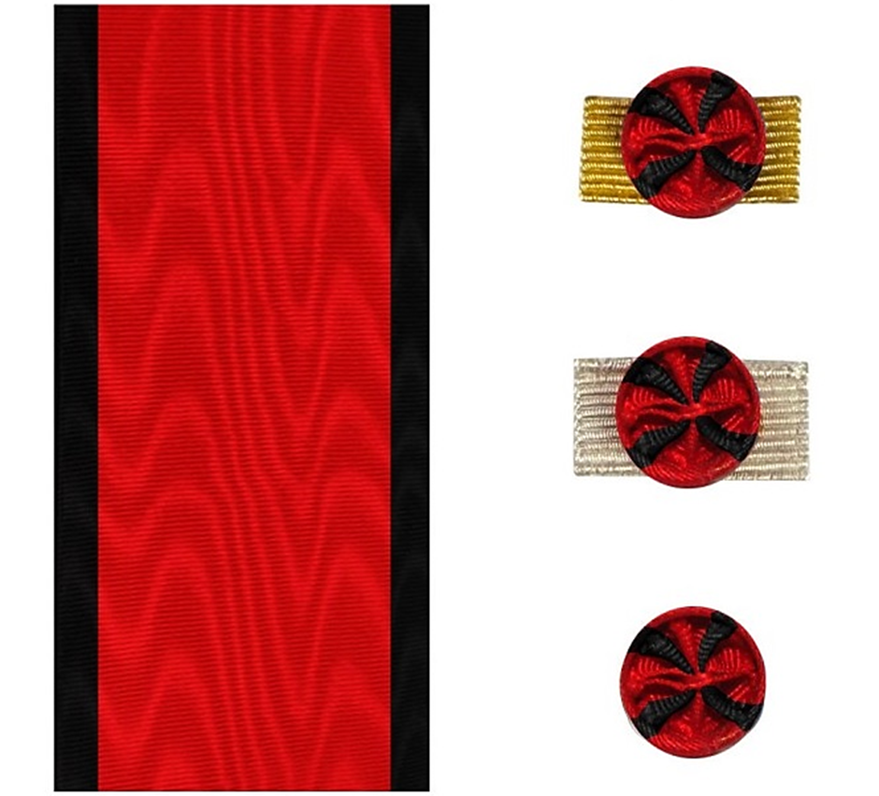

SHEMBULL – ROZETAT E YLLIT TË MADH, KOMANDARIT DHE KALORËSIT TË URDHRIT TË SKËNDERBEUT

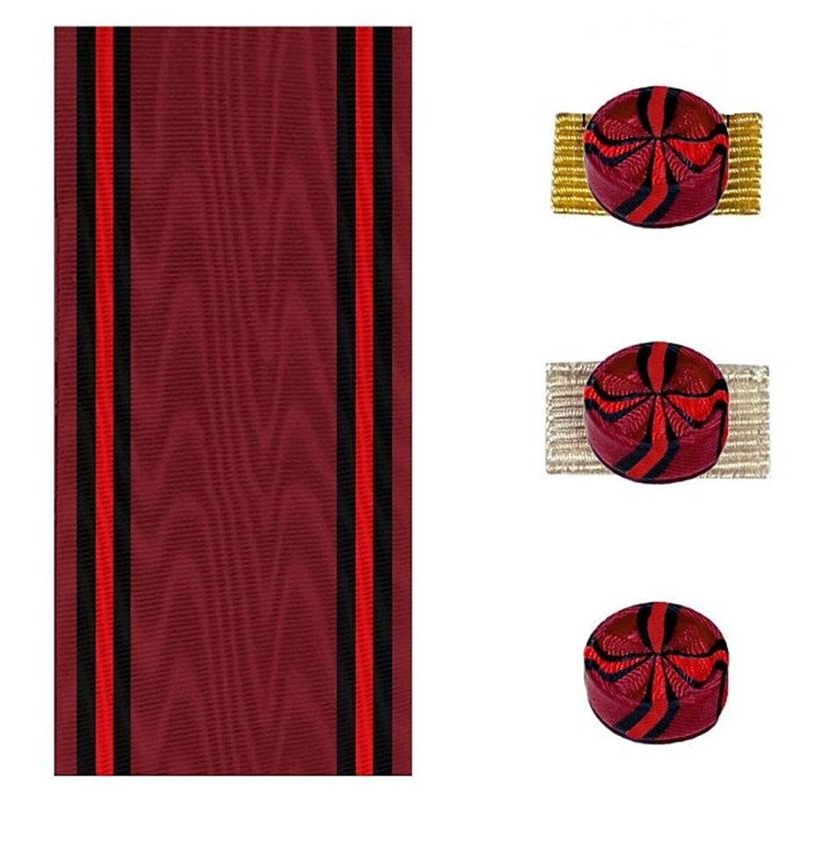

SHEMBULL – ROZETAT E YLLIT TË MADH, KOMANDARIT DHE KALORËSIT TË URDHRIT TË LISIT AKADEMIK

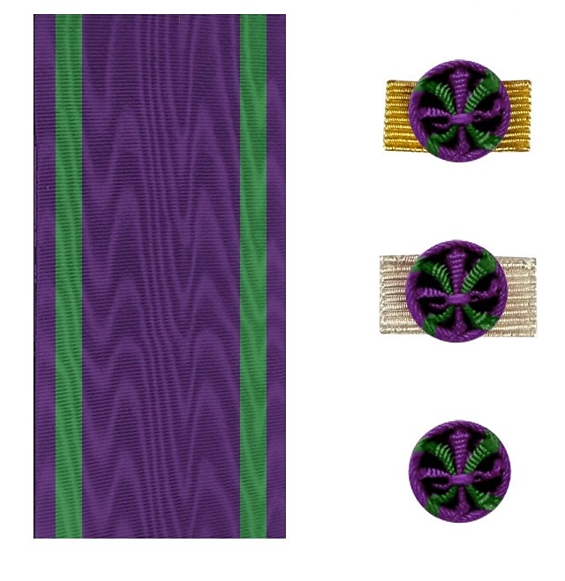

6. Përjashtimisht nga sa më sipër, Presidenti i Republikës në detyrë, dhe pas lënies së detyrës, në cilësinë e Kryetarit të Urdhrave dhe mbajtësit të Gjerdanit, mund të zbukurojë shiritin e formatit mignon ose barretën e Urdhrit Suprem të Shqiponjës me një shqiponjë dykrenore të artë në vend të rozetës.
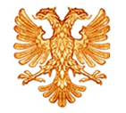
7. Ushtarakët që janë dekoruar sipas përcaktimeve të pikës 6, të nenit 20, të ligjit nr. 93/2022, zbukurojnë shiritat e dekoratës së akorduar me dy shpata të kryqëzuara.
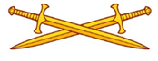

8. Për disa medalje, dallimi i shkallëve përcaktohet përmes simboleve të veçanta:
- Medalja e Meritës Ushtarake:
1. Medalja e Artë: 3 përkrenare të Skënderbeut në shenjat e uniformës;
2. Medalja e Argjendtë: 2 përkrenare të Skënderbeut në shenjat e uniformës;
3. Medalja e Bronztë: 1 përkrenare të Skënderbeut në shenjat e uniformës.
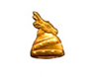
- Medaljet e Shërbimit Ushtarak dhe të Shërbimit të Rendit Publik:
1. Medaljet e Arta: një yll pesëcepësh i praruar në shenjat e uniformës;
2. Medaljet e Argjendta: një yll pesëcepësh i argjendtë në shenjat e uniformës;
3. Medaljet e Bronzit nuk shoqërohen nga shenja të veçanta.
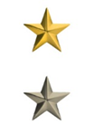
9. Nga prapa, shenjat kanë të salduara 2 copa teli, që shërbejnë për montimin e tyre në shiritin e medaljes. Shenjat prodhohen prej llamarine të stampuar të praruar, ndërsa yjet të praruar dhe të argjenduar.

3. TOLERANCAT E LEJUARA
Për të gjitha objektet e përshkruara, toleranca e lejueshme në përmasa (kur nuk është përcaktuar ndryshe) është deri ±3%. Kjo tolerancë i shërben harmonizimit vizual të pjesëve përbërëse të dekoratave dhe shiritave.

LIDHJA 4
A. CERTIFIKATAT E URDHRAVE
Certifikatat e urdhrave janë prej kartoni të një cilësie të lartë, me përmasa standarde A3 (420 x 297 mm).
Certifikata tip përmban, në qendër lart, shkrimin “Republika e Shqipërisë”. Më poshtë, po në qendër, vendoset shkrimi “Urdhri …”. Poshtë shkrimeve, në qendër, shfaqet pamja e pikturuar e shenjave të Komandarit të Urdhrit përkatës. Në rastin e Urdhrit Suprem të Shqiponjës, në të dyja anët e shenjave shkruhet motoja e tij “Besë e Bashkim”. Më pas vijohet me tekstin për secilin të dekoruar të miratuar nga Kancelaria.
Poshtë në qendër majtas është vula e thatë e Kancelarisë së Urdhrave dhe Medaljeve bazuar mbi logon përkatëse së bashku me shkrimin “Kryetari i Kolegjit”, emër, mbiemër dhe nënshkrim; ndërsa djathtas “Presidenti i Republikës”, emër, mbiemër dhe nënshkrim, shoqëruar nga vula e institucionit.
B. LETRAT E NJOFTIMIT TË MEDALJEVE
Letrat e njoftimit të Medaljeve janë prej kartoni të një cilësie të lartë, me përmasa standarde A4 (210 x 297 mm).
Letra e njoftimit tip përmban në qendër lart stemën e Republikës dhe shkrimin “Republika e Shqipërisë”. Më pas vijohet me tekstin për secilin të dekoruar të miratuar nga Kancelaria, i cili vendoset mbi një imazh të medaljes të printuar në sfond.
Poshtë në qendër majtas është vula e thatë e Kancelarisë së Urdhrave dhe Medaljeve, bazuar mbi logon përkatëse së bashku me shkrimin “Kryetari i Kolegjit”, emër, mbiemër dhe nënshkrim; ndërsa djathtas “Presidenti i Republikës”, emër, mbiemër dhe nënshkrim, shoqëruar nga vula e institucionit.
Letrat e njoftimit të Medaljes së Meritës Ushtarake dhe Meritës Civile kanë përshkrim të detajuar të motivacionit të miratuar nga Kancelaria.

